《高级数据结构与算法》实验指导书
Advanced Data Structures and Algorithms Laboratory Projects

王金荣
2021-09

目录
1. 实验内容---------------------------------------------------------------------3
1.1 Project 1: 算法性能测量-----------------------------------------------3
1.2 Project 2: 大整数模幂算法实现--------------------------------------5

1.3 Project 3: 求矩阵特征值特征向量问题-----------------------------6

1.4 Project 4: 求最近点问题----------------------------------------------7

1.5 Project 5: 二叉树遍历实验--------------------------------------------8

1.6 Project 6: 图的相关算法实验-----------------------------------------9

1.7 Project 7: 哈希表实验（Jumping the Queue）----------------------12
2. 实验报告模板--------------------------------------------------------------14
3. 实验上交说明--------------------------------------------------------------15

说明：每位同学均需完成至少二个实验：Project1+个性化实验。其中个性化实验要求如下：
网络空间安全方向：Project2
图形图像以及大数据方向：Project3-4中任选一个。
其它：Project5-7中任选一个。

1.1 Project 1: 算法性能测量

（1）问题描述
随机生成N个整数，请分别用“选择排序”算法和“希尔排序”算法对其进行从小到大的排序，并测试不同规模N下两算法的运行时间。
（2）任务
① 实现选择排序法，算法见教材P11-Program 1.4或P47-Program 1.25；
② 实现希尔排序法，算法附后；
③ 分折选择排序法的时间和空间复杂度；
④ 当规模N分别取1000、2000、4000、8000、16000、32000、64000时，测试二个函数的运行时间，将所测结果填入表1中。
⑤* 画出函数运行时间T随着规模N的变化趋势图（可以用Matlab或Excel的相关功能完成）。
（3）生成随机整数的方法
生成方法如下图所示，程序开头需要加上“stdlib.h”头文件。
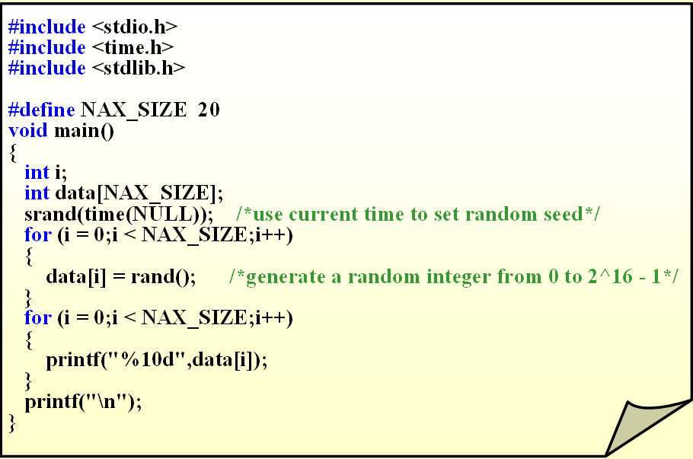
（4）函数运行时间测试方法
为测试一个C函数的运行时间，需要使用头文件“time.h”，具体测试方法参见第1.6.1节，如下所示：
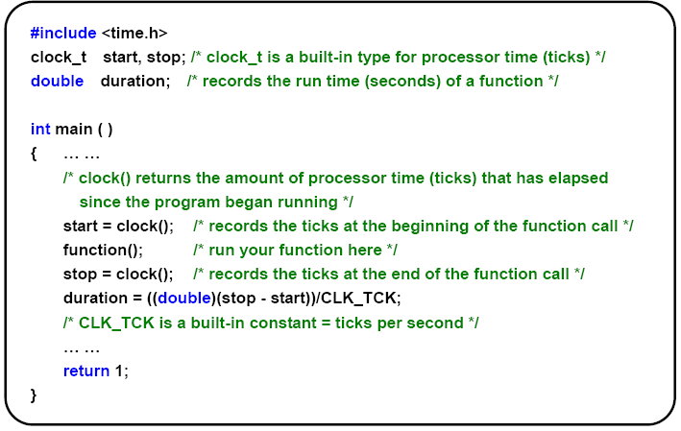注: 当一个函数的运行时间小于一个tick（毫秒），则其所测时间为0.0，为了测试这种情况下函数的运行时间，我们可以将该函数重复运行K次，再测试其总运行时间 （“Total Time”），然后将该时间除以K即得该函数的一次运行时间（“Duration”）。此处的K要求足够大，使得总运行时间不能少于100毫秒。
表1 二个函数的运行时间统计（秒）
--- | N | 1000 | 2000 | 4000 | 8000 | 16000 | 32000 | 64000
SelectionSort | Iterations (K) | 1000 | 100 | 100 | 100 | 10 | 1 | 1
SelectionSort | Total Time (sec) | 0.918000 | 0.362000 | 1.463000 | 5.735000 | 2.315000 | 0.942000 | 3.705000
SelectionSort | Duration (sec) | 0.000918 | 0.003620 | 0.014630 | 0.05735 | 0.231500 | 0.942000 | 3.705000
ShellSort | Iterations (K) | 10000 | 10000 | 10000 | 1000 | 1000 | 1000 | 1000
ShellSort | Total Time (sec) | 0.204000 | 0.46000 | 1.042000 | 0.230000 | 0.505000 | 1.101000 | 2.337000
ShellSort | Duration (sec) | 0.000020 | 0.000047 | 0.000104 | 0.000230 | 0.000505 | 0.001101 | 0.002337

（5）希尔排序算法
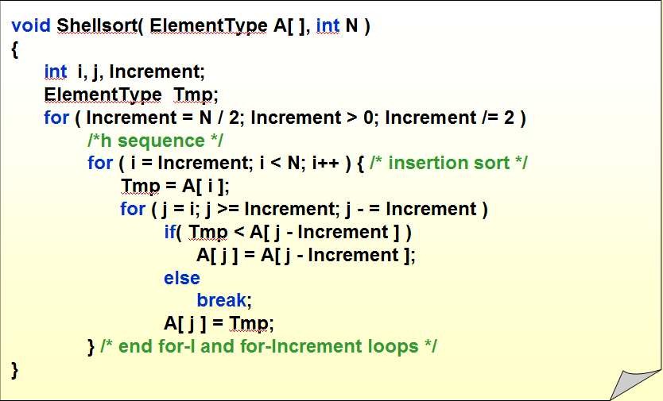

1.2 Project 2: 大整数模幂算法实现
完成1024二进制位大整数的基本运算，如：模加、模减、模乘、模幂、比较、取余及其它运算。
设A、B、C、N、D分别为1024位的大整数，则：
模加(Add)：C = (A +B) mod N
模减(Sub)：C = (A - B) mod N
模乘(MultiplyMod)：C = (A * B) mod N
模幂(ExpMod)：C = (A ^{E}) mod N
比较(Compare)：if (A > B) return 1;
else if (A < B) return -1
else return 0;
取余运算（Mod）：C = A mod N
…

1.3 Project 3：求矩阵特征值特征向量问题
1、标准特征值特征向量求解问题
给定obj格式表示的三维模型文件（如“eight.obj”“horse.obj”），要求：
（1）计算矩阵K（来自论文“2002-Ohbuchi-A Frequency-Domain Approach to Watermarking 3D Shapes”）：
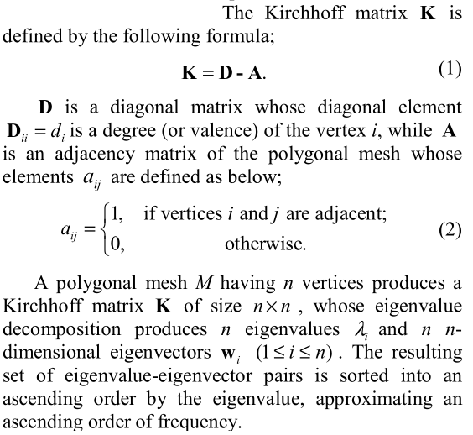
（2）计算矩阵K的前100个最低特征值（最小一个特征值为0.0）与及对应的特征向量。

2. 设计合理的测试数据，比较各求解算法的运行时间。
提示：到网上找相应的开源库完成（不用自已写算法），如：
（1）《C数值算法》第二版第11章中的求特征值函数，其中矩阵用二维数组表示。
（2）LAPACK（Fortran语言）或CLAPACK（C语言）开源库。该库提供了矩阵运算的完整函数，其中矩阵用二维数组表示。
（3）Intel MKL库。Intel公司的收费软件，最新的收费，旧一点的版本免费。
（4）ARPACK（Fortran）+ BLAS（Fortran）+TAUCS（C语言）
http://www.caam.rice.edu/software/ARPACK/
https://www.tau.ac.il/~stoledo/taucs/
（5）其它开源库。

1.4 Project 4：求最近点问题

（1）问题描述

给定三维空间中n个点（由x,y,z坐标表示）和一个待查点p，从空间中n个点中找出与点p欧式距离最近的点p1，将p1坐标，以及点p和点p1间的欧式距离输出到文件“output.txt”中。要求：使用KD-TREE存储n个点并实验查找，可参考论文“An Algorithm for Finding Best Matches in Logarithmic Expected Time（1975）”。
（2）输入描述
文本文件“input.txt”中保存了n个点的三维坐标。每一行第一位是字母“v”表示顶点，其后是一个点的x,y,z坐标值。文件以“e”表示顶点数据结束。
接下m行表示m个待查点坐标。文件以-1表示结束。

（3）输出描述

将结果输出到“output.txt”文件中，对于每个待查点要求输出其与最近点距离及其三维坐标。

1.5 Project 5: 二叉树遍历实验

（1）问题描述
对任意输入的表示某二叉树的字符序列，创建该二叉树，并完成二叉树的先序递归、中序递归、后序递归、中序非递归、层次等遍历算法，以及求二叉树的叶子数、高度等应用算法。注：所需栈和队列的各函数由自已实现不能用STL，二叉树的存储结构可以使用二叉链表表示。例如，如下图所示二叉树，其输入字符序列为： ABD#G###CE##FH###，该字符串类似于二叉树的先序遍历结果，若二叉树中某结点无左或右孩子时则用字符“#”代替。
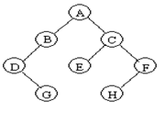
图1 二叉树
（2）实验步骤
Step 1. 写一创建二叉树的二叉链表存储结构的函数Create，对图1的二叉树，其输入为： ABD#G###CE##FH###。
Step 2. 写出二叉树的先序、中序、后序等递归遍历算法，其函数名分别为InOrder, PreOrder 和 PostOrder 。
Step 3. 完成有关栈的基本操作，实现栈ADT，这些基本操作主要有：IsFull, IsEmpty, Push 和Pop。
Step 4. 完成有关队列的基本操作，实现队列ADT，这些基本操作主要有：IsEmptyQ, IsFullQ, AddQ和DeleteQ。
Step 5. 写出二叉树的中序非递归遍历算法IterInorder。
Step 6. 写出二叉树的层次遍历算法LevelOrder。
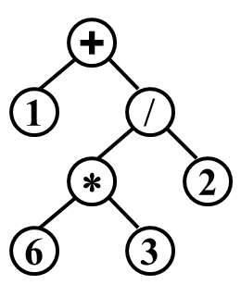
Step 7. 写出求二叉树叶结点数的函数Leaf，类似也请写出求二叉树的度为1结点数NodesOne、度为2结点数NodesTwo、结点数Nodes等函数。
Step 8. 写出求二叉树高度的函数Height。
Step 9. 计算给定的任一表达式树的值的算法Eval。如右图的表达式树，其值为10。
1.6 Project 6: 图的相关算法实验
Project 6-1: 图的深度优先搜索

（1）问题描述
写一程序实现图的深度优先搜索算法（DFS），对输入的有向图要求输出DFS遍历结果。
（2）输入描述
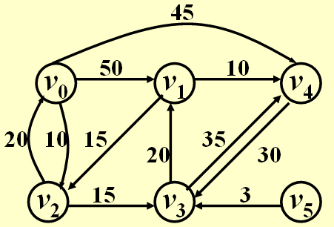
文本文件“input.txt”中保存了一个有向图的输入，文件以-1结束。第一行表示该图的顶点数n（输入示例中为6）和弧数m（输入示例中为11）；接下去m行是用（i,j,e）表示的弧，它表示从顶点i出发到顶点j的权值为e的弧。最后几行分别表示从这些顶点出发分别进行DFS。
（3）输出描述
输出结果保存在文本文件“output.txt”中。对每个遍历的起始顶点，都有一行输出，该行表示从该顶点出发进行DFS得到的顶点序列（不同的存储结构，其遍历得到的顶点序列会有不同）。
（4）输入示例
6 11
0 1 50
0 2 10
0 4 45
1 2 15
1 4 10
2 0 20
2 3 15
3 1 20
3 4 35
4 3 30
5 3 3
1
3
-1
（5）输出示例
DFS From V1: V1 V4 V3 V2 V0
DFS From V3: V3 V4 V1 V2 V0

Project 6-2: 图的广度优先搜索

（1）问题描述
写程序实现图的广度优先搜索算法（BFS），对输入的有向图要求输出BFS遍历结果。
（2）输入描述
文本文件“input.txt”中保存了一个有向图的输入，文件以-1结束。第一行表示该图的顶点数n（输入示例中为6）和弧数m（输入示例中为11）；接下去m行是用（i,j,e）表示的弧，它表示从顶点i出发到顶点j的权值为e的弧。最后几行分别表示从这些顶点出发分别进行BFS。
（3）输出描述
输出结果保存在文本文件“output.txt”中。对每个遍历的起始顶点，都有一行输出，该行表示从该顶点出发进行BFS得到的顶点序列（不同的存储结构，其遍历得到的顶点序列会有不同）。
（4）输入示例
6 11
0 1 50
0 2 10
0 4 45
1 2 15
1 4 10
2 0 20
2 3 15
3 1 20
3 4 35
4 3 30
5 3 3
1
3
-1
（5）输出示例
BFS From V1: V1 V2 V4 V0 V3
BFS From V3: V3 V1 V4 V2 V0

Project 6-3: 图的最短路径实验

（1）问题描述
写程序求出给定有向网的单源点到所有目标点的最短路径，并输出到这些最短路径。
（2）输入描述
文本文件“input.txt”中保存了一个有向图的输入，文件以-1结束。第一行表示该图的顶点数n（输入示例中为6）和弧数m（输入示例中为11）；接下去m行是用（i,j,e）表示的弧，它表示从顶点i出发到顶点j的权值为e的弧。最后几行分别表示从这些顶点出发分别进行BFS。
（3）输出描述
输出结果保存在文本文件“output.txt”中。对源点（输入示例中是“0”），有一行输出，该行表示从该顶点到其它所有点的最短路径上的顶点及距离。
（4）输入示例
6 11
0 1 50
0 2 10
0 4 45
1 2 15
1 4 10
2 0 20
2 3 15
3 1 20
3 4 35
4 3 30
5 3 3
0
-1
（5）输出示例
v0, v3: 10
v0, v3, v4: 25
v0, v3, v4, v1: 45
v0, v2: 45

1.7 Project 7：哈希表实验（Jumping the Queue）
Problem Description
The beginning of a winter break near Spring Festival is always the beginning of a peak period of transportation. If you have ever tried to get a train ticket at that time, you must have witnessed the endless queues in front of every ticket box window. If a guy has seen his friend in a queue, then it is very much likely that this lucky guy might go straight to his friend and ask for a favor. This is called "jumping the queue". It is unfair to the rest of the people in the line, but, it is life. Your task is to write a program that simulates such a queue with people jumping in every now and then, assume that, if one in the queue has several friends asking for favors, he would arrange their requests in a queue of his own.
Input Specification:
Your program must read test cases from a file “input.txt”. The input file will contain one or more test cases. Each test case begins with the number of groups n (1<= n <=100). Then n group descriptions follow, each one consisting of the number of friends belonging to the group and those people's distinct names. A group is a friend group. People in one group are friend with each other. A name is a string of up to 4 characters chosen from {A, B, ..., Z, a, b, ..., z}. A group may consist of up to 1000 friends. You may assume that there is no one belong to two different groups.
Finally, a list of commands follows. There are three different kinds of commands:
- ENQUEUE X - Mr. or Ms. X goes into the queue
- DEQUEUE - the first person gets the ticket and leave the queue
- STOP - end of test case
The input will be terminated by a value of 0 for n.
Output Specification:
Output all results to a file “output.txt”. For each test case, first print a line saying "Scenario #k", where k is the number of the test case. Then, for each DEQUEUE command, print the person who just gets a ticket on a single line. Print a blank line between two test cases, but no extra line at the end of output.
Sample Input:
2
3 Ann Bob Joe
3 Zoe Jim Fat
ENQUEUE Ann
ENQUEUE Zoe
ENQUEUE Bob
ENQUEUE Jim
ENQUEUE Joe
ENQUEUE Fat
DEQUEUE
DEQUEUE
DEQUEUE
DEQUEUE
DEQUEUE
DEQUEUE
STOP
2
5 Anny Jack Jean Bill Jane
6 Eva Mike Ron Sony Geo Zoro
ENQUEUE Anny
ENQUEUE Eva
ENQUEUE Jack
ENQUEUE Jean
ENQUEUE Bill
ENQUEUE Jane
DEQUEUE
DEQUEUE
ENQUEUE Mike
ENQUEUE Ron
DEQUEUE
DEQUEUE
DEQUEUE
DEQUEUE
STOP
0
Sample Output:
Scenario #1
Ann
Bob
Joe
Zoe
Jim
Fat
Scenario #2
Anny
Jack
Jean
Bill
Jane
Eva

2. 实验报告模板
Project # ##
(提示： #表示Project的编号，##表示Project题目)
学号 |  | 姓名 |  | 上交时间 | mm-dd-yy

题号 | 程序逻辑(40) | 算法新颖性(20) | 代码规范 (20) | 实验报告(20) | 总分
得分

1. 问题描述
2. 算法描述
（伪代码描述解决问题时所用的算法及相关数据结构）
3. 测试结果
（给出程序运行后的结果。如果有多个测试用例，则用表格列出每个用例的测试结果，表格的一行表示一个用例，每行包括：测试目的、期望结果、实际运行结果及当前运行状态("passing"或"no passing")）。
4. 分析与评论
(分析每个算法的运行时间，对你的本Project的工作进行评论，同时也可以对老师提出建议。)
附录: Source Code(in C)
(至少包括30% 的注释。)

(以上是实验报告的最小要求，以后可以会根据各个Project的不同情况增加内容。上交时排版要美观。)

2. 实验报告上交说明
（1）上交材料：
① 实验报告：文件名为：
扩展实验：E#_##_姓名_Report.doc
“#”表示第几个Project， “##”表示本课内编号，具体参见班级点名册中的“课内编号”。
② 源代码：将所写的程序放在一个“Code”的文件夹中。
将Code文件夹与实验报告一起打压缩包，压缩包文件名取为：E#_##_姓名.rar或E#_##_姓名.zip。
（2）实验材料上交位置
ftp://172.31.214.196/student/ADS21，用户名：wangjrst，无密码

